ctaLSTM_V1_20161220_fengzp_test001_Report

一、交易日志截图：

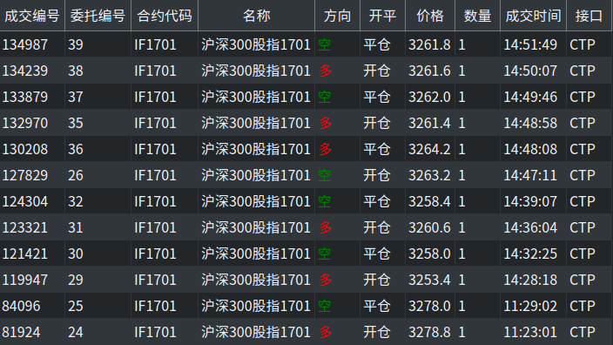
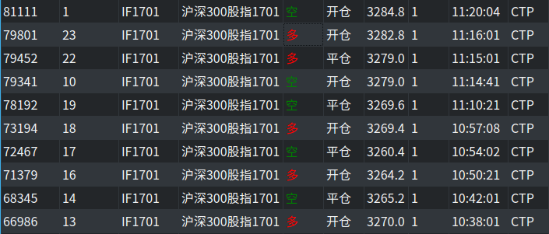
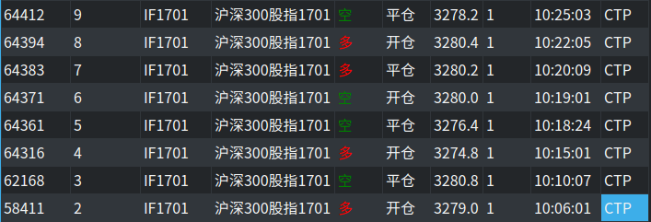

二、所持资金额截图：
三、统计事项：
1.日交易次数：14笔
详细交易过程：
（1）买多，胜1.8个点
（2）买多，胜1.6个点
（3）买空，输0.2个点
（4）买多，输2.2个点
（5）买多，输4.8个点
（6）买多，输3.8个点
（7）买多，胜0.2个点
（8）买空，持平
（9）买多，输0.8个点
（10）买多，胜4.6个点
（11）买多，输2.2个点
（12）买空，输1.0个点
（13）买多，胜0.6个点
（14）买多，胜0.2个点
2.日交易胜率：考虑到手续费，将不赢不亏的交易视为亏。14笔中赢了6笔，胜率为43%.
3.日内交易累积胜点数：9.0
日内交易累积败点数：15.0
日内交易点数总计：-6.0

四、行情交易过程：
因为程序中没有写保存数据和交易记录的代码，所以没有画图的依据。在“东方财富”网站上下载了今日的行情走势图如下。明天的交易报告中贴出交易记录图。
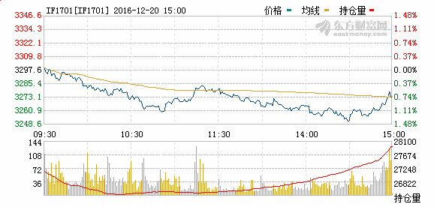

五、交易成败原因：
1.交易有些频繁。感觉是预测分类的结果问题，正常应该是预测平稳占大多数，但在平台上跑会有很多的大涨大跌趋势出现。
2.预测准确性不足，对上涨下跌趋势不能做出很好的判断。
2.代码编写不完善，出现了开多仓的问题，导致委托编号排序不正确，并且在11:20左右连开了三次仓。最后由于没有进行人工平仓，导致还持有两手仓。

六、优化和改进目标：
1.最主要解决的应该是预测模型的问题。增加训练样本，从时间跨度和合约种类等方面考虑，尤其是加入前面几天的tick数据，它们能对当前形势的判断产生较大的影响。同时在策略中能够实时显示预测准确度。
2.继续修改策略代码，解决开多仓和撤单的问题。
3.预测模型分成了五个，在紫金平台上无法上传多个支持文件。还需要将五分钟的预测合并为一个模型。

